**Lopari - Stanko**

**Tijesto:**

* brašno
* sol
* ulje
* 2 dl kiselog mlijeka
* malo margarina
* 1 žlica masti

**Nadjev:**

* sir
* 2 jaja
* 2 dl vrhnja
* sol
* 2-3 žlice kukuruznog brašna

**LOPARI**  
  
**Tijesto:**

* 350 g oštrog brašna
* 150 g glatkog brašna
* 2 jaja
* 150 g margarina
* žlica kiselog vrhnja
* žličica soli

**Fila**

* 2 dcl kiselog vrhnja
* 1/2 kg sviježeg kravljeg sira
* 2 jaja
* 4 žlice kukuruznog brašna
* sol, po vlastitom ukusu

**Priprema:**   
  
Pomiješati glatko i oštro brašno te u njega umrviti margarin. Dodati razmućena jaja i kiselo vrhnje te sol.

Zamjesiti tijesto te ga staviti u frižider na pola sata.

Sir, vrhnje, jaja, sol i kukuruzno brašno sjediniti u jednu smjesu, razvaljati tijesto veće od protvana, te na njega uliti napravljenu smjesu, a viškom tijesta preklopiti smjesu.  
  
Peći u zagrijanoj pečnici na 200 C oko 40 min. Pred kraj narezemo margarin na sitne komadiće i raspodijelimo po loparima.

**Lopari**

[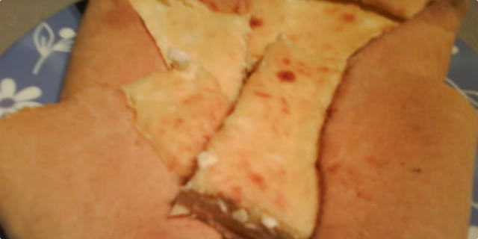](http://cdn.coolinarika.net/image/51a4554d977930c38a15aa3c03eeb2cf_view_l.jpg?v=0)

**Sastojci**

**Tijesto:**

* 350 g oštrog brašna
* 150 g glatkog brašna
* [2 jaja](http://www.coolinarika.com/namirnica/jaja/)
* 150 g margarina
* [žlica kiselog vrhnja](http://www.coolinarika.com/namirnica/kiselo-vrhnje/)
* [žličica soli](http://www.coolinarika.com/namirnica/sol/)

**Fila:**

* 2 dcl kiselog vrhnja
* 1/2 kg sviježeg kravljeg sira
* [2 jaja](http://www.coolinarika.com/namirnica/jaja/)
* 4 žlice kukuruznog brašna
* sol, po vlastitom ukusu

**Priprema**

* pomiješati glatko i oštro brašno te u njega umrviti margarin
* dodati razmućena jaja i kiselo vrhnje te sol
* zamjesiti tijesto te ga staviti u frižider na pola sata
* sir, vrhnje, jaja, sol i kukuruzno brašno sjediniti u jednu smjesu
* razvaljati tijesto veće od protvana, te na njega uliti napravljenu smjesu, a viškom tijesta preklopiti smjesu
* peći u zagrijanoj pečnici na 200 C oko 40 min.

**Lopari**

**Priprema**

Umijesimo tijesto od glatkog brašna, masti i mlijeka te dodamo malo soli. Razvučemo tijesto malo veće od pleha. Stavimo u pleh i napravimo nadjev. Nadjev pravimo tako da pomješamo sir sa jajima, dodamo malo soli i šećera te 3 žlice kukuruznog brašna. Prelijemo preko tijesta u plehu. Posebno izmiješamo vrhnje sa jajetom i prelijemo preko nadjeva. Krajeve tijesta samo zavrnemo prema unutra i stavimo peći . Pećemo dok se dobije zlatno žuta korica.

